Справка о сетевом Институте в сфере ПОД/ФТ
Сетевой институт в сфере ПОД/ФТ был создан в декабре 2013 года Федеральной службой по финансовому мониторингу при поддержке Министерства образования и науки Российской Федерации и Федерального агентства научных организаций.
Сетевой Институт в сфере ПОД/ФТ – это современный научно образовательный консорциум, объединяющий университеты, научные и образовательные центры России, государств-участников СНГ и Евразийской группы по противодействию легализации преступных доходов и финансированию терроризма (ЕАГ).
Основная его цель – подготовка кадров в интересах национальных систем ПОД/ФТ по форме полного образовательного цикла:
1. Бакалавриат, 4 года.
2. Магистратура, 2 года.
3. Специалитет, 5 – 5,5 лет.
4. Аспирантура, 3 года.
5. Повышение квалификации.
В рамках созданного сетевого Института лучшими теоретиками и практиками в сфере ПОД/ФТ ведется подготовка студентов из различных стран мира по уникальным специализированным программам высшего образования в интересах национальных систем ПОД/ФТ России и зарубежных стран.
Единая система использования интеллектуальных, материальных, информационных ресурсов и инновационных технологий предоставляет студентам возможность получать самые актуальные, современные знания в сфере ПОД/ФТ и активно участвовать в различных международных мероприятиях и научно-исследовательских проектах, проводимых участниками Сетевого Института и организациями, независимо от месторасположения университетов.
Студенты и выпускники сетевого Института применяют свои знания на практике, работая в подразделениях финансовых разведок, международных организациях, национальных банках и правоохранительных органах, отделах комплаенса крупнейших финансовых структур и в государственных корпорациях, что гарантирует высокий доход, достойное социальное обеспечение и карьерный рост.
Преимущества образования в России:
Крупнейшая школа фундаментальной и прикладной науки
Современные лаборатории и научно-технические центры
80% преподавателей имеют ученую степень «доктор наук»
Высокий статус университетов с более чем 100-летней историей
Престижный диплом
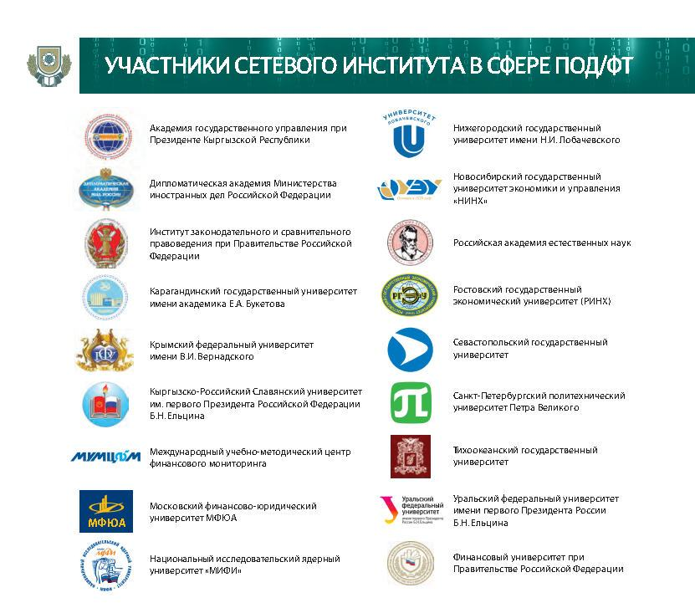 Доступность образования
Культурное и историческое наследие

НАПРАВЛЕНИЯ ПОДГОТОВКИ
Образовательные организации сетевого Института ПОД/ФТ готовим специалистов в области комплексного обеспечения национальной безопасности, имеющих одновременно технические, экономические и правовые знания. Поступая в сетевой Институт, можно выбрать наиболее близкое для себя направление обучения в сфере финансовой безопасности страны.
Фундаментальные знания по экономике и праву в сочетании с глубокими навыками практической работы в области информационно-коммуникационных технологий создают конкурентные преимущества, которые во многом и определяют стабильно высокий спрос на выпускников сетевого Института в сфере ПОД/ФТ. В наших университетах вы получите элитное образование, интересную и перспективную профессию, найдете престижную работу, сделаете мир более безопасным.
Профили:
- Экономика и финансы: Экономическая безопасность, Судебная экономическая экспертиза, Финансовый мониторинг, Финансовая безопасность и др.;
- Информационные технологии: Информационная безопасность, Компьютерная безопасность, Информационно-аналитические системы безопасности и др.;
- Право: Правовое обеспечение национальной безопасности, Юриспруденция (в сфере ПОД/ФТ), Стратегическое планирование и обеспечение национальной безопасности и др.

Противодействие отмыванию денег и финансированию терроризма

